TAREFA 6
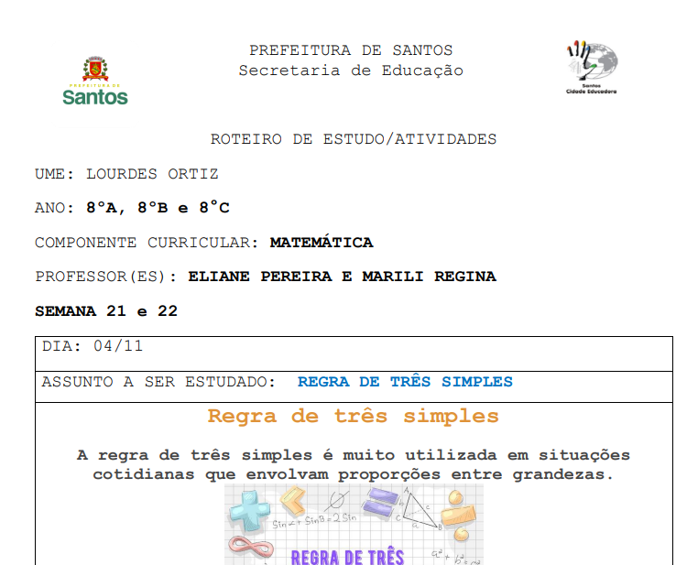

ATIVIDADES COMPLEMENTARES

Márcia leu um livro em 4 dias, lendo 15 páginas por dia. Se tivesse lido 6 páginas por dia, em quanto tempo ela leria o mesmo livro?

N° PAGINAS | DIAS LEITURA
15 | 4
6 | X

15 = X = 6 X = 4 X 15 = X = 10 DIAS
6 4

6 X = 60
X = 60
6
X = 10

